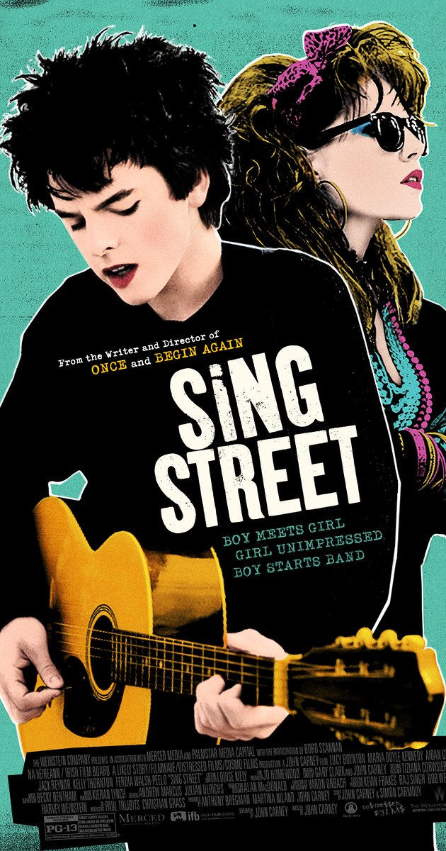
Sing Street / Raspjevana ulica

„Na svijetu nema ništa gore od loše muzike“

Zemlja: SAD, Irska, Velika Britanija

Žanr: komedija, drama, glazbeni

Redatelj: John Carney

Godina: 2016.

Trajanje: 106'

Glumci: Ferdia Walsh-Peelo, Kelly Thornton,
Maria Doyle Kennedy, Jack Reynor

Link na imdb:
http://www.imdb.com/title/tt3544112/

Trailer filma:
https://www.youtube.com/watch?v=g8kfXOIv6kE

Sinopsis
Kada obitelj iz srednje klase postane prisiljena na skromniji život uslijed recesije u 80-im godinama prošlog stoljeća, njihov sin Connor (Ferida Walsh Peelo) morat će napustiti privatnu školu i preseliti se u javnu školu u centru Dublina. Usamljen je u školi - njegovi roditelji blizu su razvida - a jedini mu je prijatelj stariji brat (Jack Reynor) koji je opsjednut glazbom. Kada ugleda misterioznu djevojku na igralištu, poput mnogih prije njega koji su je željeli zavesti, zamoli je da glumi u videospotu njegova benda. Jedini je problem što tek mora naći članove benda i vlastiti glazbeni stil...

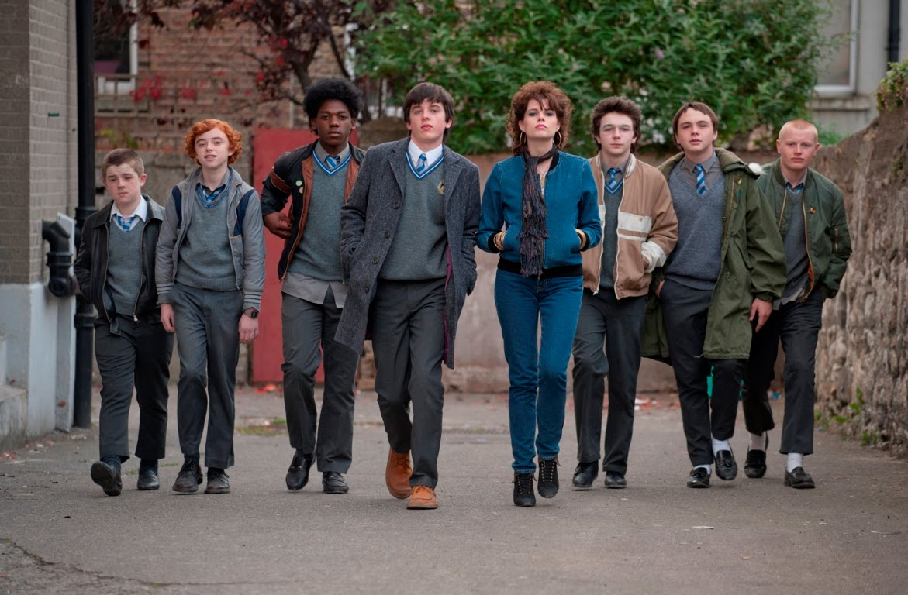
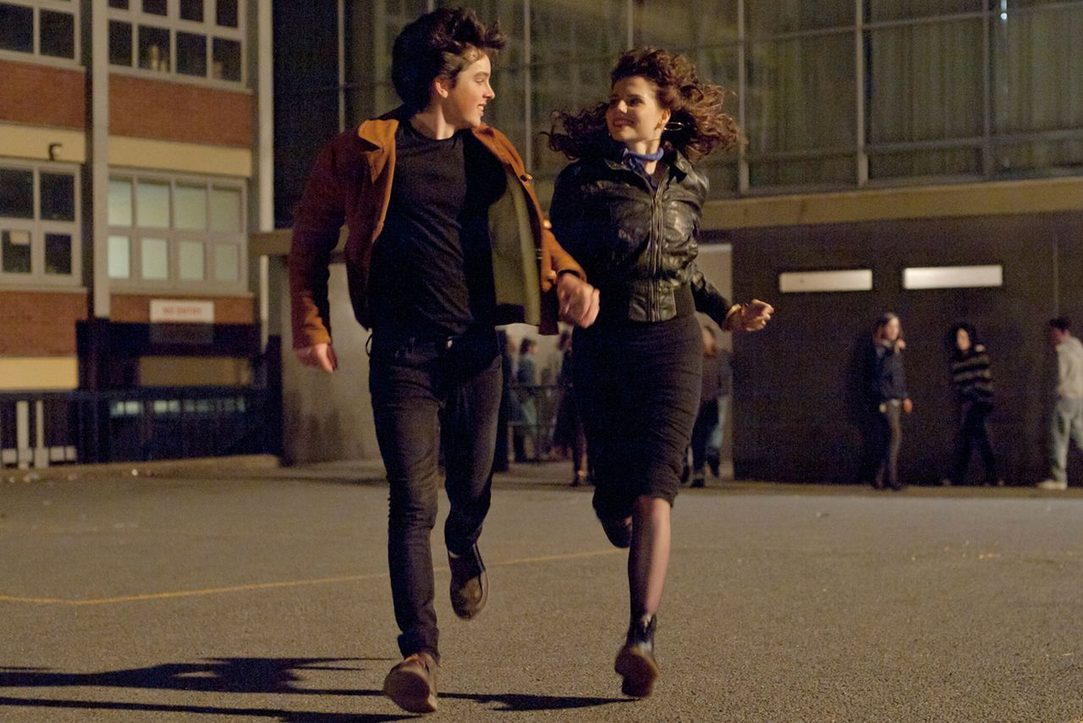

O redatelju
John Carney rođen je i odrastao u Dublinu, gdje je započeo karijeru svirajući bas u grupi „The Frame“ i režirajući glazbene videospotove. Redateljski debi dogodio se 1996. s filmom „November Afternoon“, nakon čega je 2001. režirao film „On the Edge“ a Cillianom Murphyjem i Stephenom Reom u glavnoj ulozi. Uslijedio je hit-film „Jednom“ (2006.) s Glenom Hansardom iz grupe „The Frames“, a zatim „Zonad“ (2009.) koji je režirao s bratom Kieranom Carneyjem i „Pjesma koja ljubav znači“ (2013.) s Markom Ruffalom and Keirom Knightley.

Festivali i nagrade

Zlatni globus 2016. nominacija za najbolji film

Atlanta Film Critics Society Awards 2016.

Nagrada za najbolju pjesmu „Drive It Like You Stole It“

Irish Film and Television Awards 2016.

Nagrade za najbolji film, najboljeg redatelja – John Carney, najbolju sporednu mušku ulogu - Jack Reynor i najbolju glazbu

Nashville Film Festival 2016.

Nagrada za najbolju pjesmu „Drive It Like You Stole It“

San Diego Film Critics Society Awards 2016.

Nagrada za najbolje korištenje glazbe u filmu

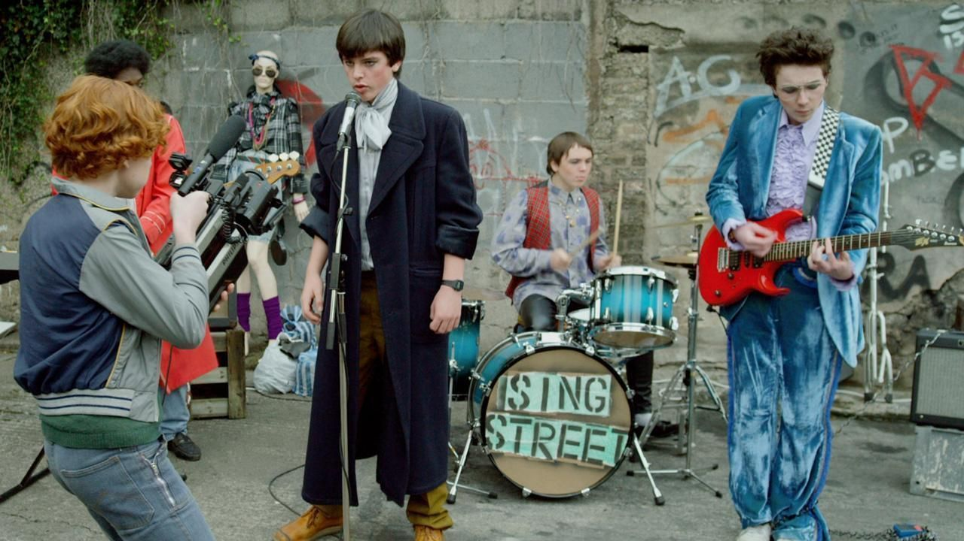

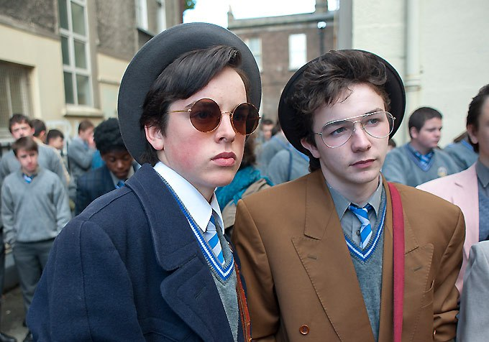

Iz kritika

„Sing Street u jednoj riječi – neodoljiv.

Nevjerojatno zabavan hommage glazbi i strasti koja može otvoriti put boljem životu.“ IndieWire

„Kao posveta snazi glazbe, neraskidivoj bratskoj povezanosti i bezgraničnim mogućnostima mladosti, Sing Street osvaja iskrenošću i neposrednošću.“

Detroit News

„Prekrasan film koji se gleda s osmijehom na licu“ Arizona Republic

„Topao i zabavan s glazbom uz koju se može zaplesati.

'Feel good' film koji se ne želi svidjeti. No, toliko je neodoljiv da mu se ne može reći ne.“ Washington Post

